附件：

1. 武汉市第十一届运动会成年人自行车比赛线路图

2.武汉市第十一届运动会成年人自行车比赛报名表

附件1：

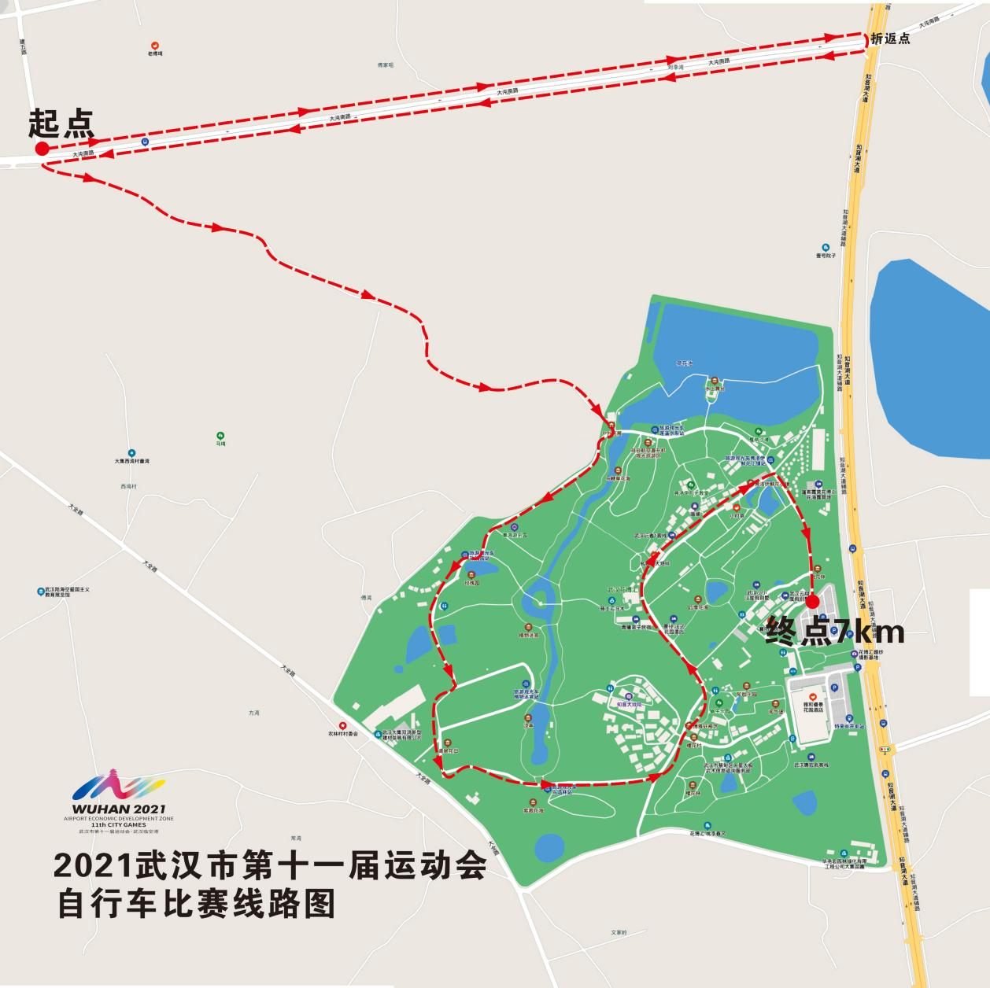

武汉市第十一届运动会成年人体育类自行车赛

个人计时赛报名表

|  |  |  |  |  |  |  |  |  |  |  |  |
| --- | --- | --- | --- | --- | --- | --- | --- | --- | --- | --- | --- |
| 报名单位  （加盖公章）： | | | | | | | 领队姓名： | | |  | |
| 联系电话： | | |  | |
| 教练： | | 电话： | | | | 教练： | | 电话： | | | |
| 序号 | 姓名 | | 性别 | 出生年月 | 身份证号 | | | 组别 | 参加项目 | | |
| 青年 | | 公开 |
| 1 |  | |  |  |  | | |  |  | |  |
| 2 |  | |  |  |  | | |  |  | |  |
| 3 |  | |  |  |  | | |  |  | |  |
| 4 |  | |  |  |  | | |  |  | |  |
| 5 |  | |  |  |  | | |  |  | |  |
| 6 |  | |  |  |  | | |  |  | |  |
| 报名时间：2021年 月 日 | | | | | | | | | | | |
|  | | | | | | | | | | | |

武汉市第十一届运动会成年人体育类自行车赛

团体计时赛报名表

|  |  |  |  |  |  |  |  |  |
| --- | --- | --- | --- | --- | --- | --- | --- | --- |
| 报名单位  （加盖公章）： | | | | | 领队姓名： | |  | |
| 联系电话： | |  | |
| 教练： | | 电话： | | 教练： | | 电话： | | |
| 序号 | 姓名 | 性别 | 出生年月 | 身份证号 | | 参加项目 | | |
| 男子团体 | | 女子团体 |
| 1 |  |  |  |  | |  | |  |
| 2 |  |  |  |  | |  | |  |
| 3 |  |  |  |  | |  | |  |
| 4 |  |  |  |  | |  | |  |
| 报名时间：2021年 月 日 | | | | | | | | |